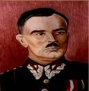
Przegląd Sportowy „Ósemki” cz. 3

Szkoła Podstawowa Nr 8 im. gen. Juliana Filipowicza w Otwocku
rok szkolny 2015/2016

Piłka nożna dziewcząt
Reprezentacja Szkoły Podstawowej Nr 8 zajęła pierwsze miejsce w Mistrzostwach Otwocka Szkół Podstawowych w Piłce Nożnej Dziewcząt.
Rozgrywki odbyły się na boisku „Orlik” w Wólce Mlądzkiej w dniu 19 kwietnia 2016 roku.
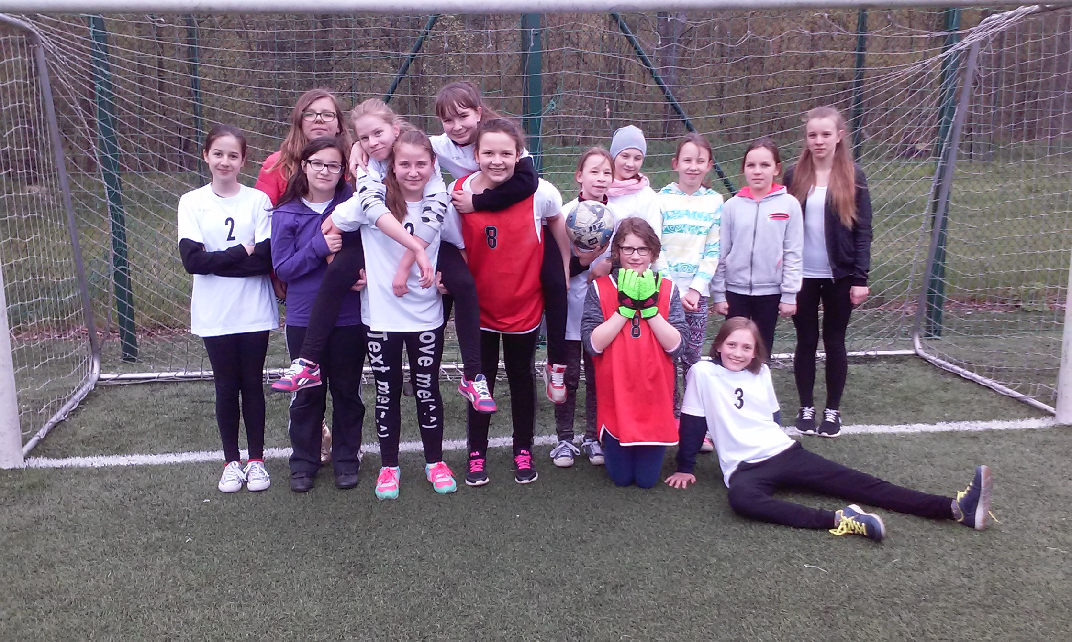
Nasz sportsmenki kolejno pokonały:
SP 8 – SP 12 2 : 0 / SP 8 – SP 1 1 : 0

Skład: Aleksandra Kaczorowska, Julia Woźniakowska, Alicja Kruk, Julia Marczak, Julia Hejduk, Paulina Skoczek, Weronika Książek, Kamila Gas, Weronika Wojtasik, Weronika Bąk, Maja Polewska, Sandra Antolak, Klaudia Buczkowska, Adriana Fabisiak, Daria Mucha.

Zwycięstwo w Otwocku zakwalifikowało SP 8 do Mistrzostw Powiatu.

Mistrzostwa Powiatu Otwockiego Szkół Podstawowych w Mini Piłce Nożnej rozegrano na Orliku przy SP nr 2 Karczew w dniu 26 IV 2016r. Piłkarki SP 8 zajęły drugie miejsce w grupie i awansowały do rozgrywki finałowej. W półfinale uległy 2: 4 SP 2 Karczew, a w meczu o trzecie miejsce przegrały z SP Ostrów.
Wyniki końcowe: 1. SP Celestynów, 2. SP nr 2 Karczew, 3. SP Ostrów, 4. SP nr 8 Otwock, 5. SP nr 1 Otwock, 6. SP Osieck, 7. SP nr 12 Otwock, 8. SP Człekówka, 9. SP Kąty, 10. SP Stara Wieś

Mistrzostwa Powiatu Szkół Podstawowych w Czwórboju Lekkoatletycznym
Zawody rozegrano 18 maja 2016r. na stadionie lekkoatletycznym przy SP Glinianka
Reprezentanci SP 8 poprawili ubiegłoroczne wyniki i drużynowo zajęli: dziewczęta IX a chłopcy X miejsce. Reprezentacja „Ósemki”:

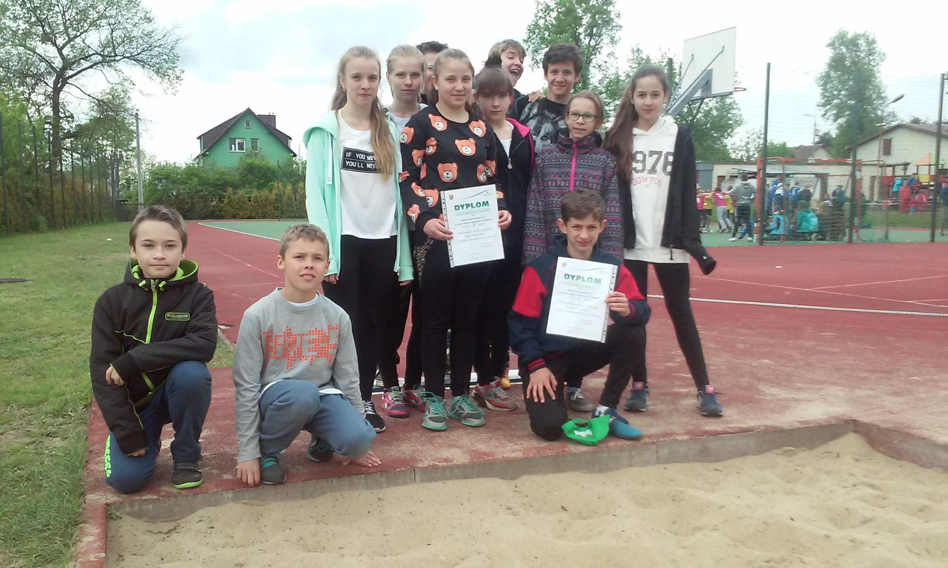
Dziewczęta Chłopcy
- Skoczek Paulina 1. Feliciak Przemysław
- Hejduk Julia 2. Nowak Kacper
- Mucha Daria 3. Domagała Michał
- Woźniakowska Julia 4. Pałac Maciej
- Marczak Weronika 5. Przetacki Adam
6. Książek Weronika 6. Lech Maciej

